Zamówienie finansowane w ramach w ramach Pomocy Technicznej FEM 2021-2027 (Informacja
i komunikacja) oraz Funduszu Pracy
Załącznik nr 2a do SWZ
Część I
ZZP.262.37.2025.MC

Część I – Usługa opracowania projektów graficznych wraz z umieszczeniem odpowiednich logotypów oraz wykonania i dostarczenia artykułów informacyjno- promocyjnych dla Wojewódzkiego Urzędu Pracy w Warszawie.

Opis Przedmiotu Zamówienia:
Lp. | Nazwa artykułu | Przykładowe zdjęcie | Opis przedmiotu zamówienia
1. | Portfel damski skórzany | 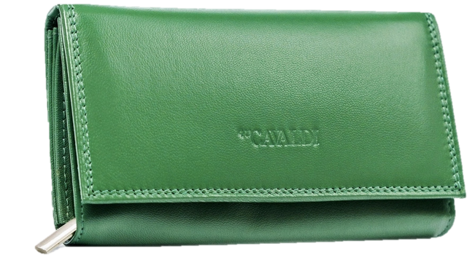  Fotografia przykładowa | Skórzany portfel damski chroniony klapą z mocnym zatrzaskiem. Wewnątrz wygodne zakładki na karty i dokumenty, a także wygodne sekcje na gotówkę.  Sekcja na pieniądze- kieszenie na monety wyściełane są odporną na otarcia podszewką.  Dodatkowo 1 duża, podwójna kieszeń zamykana na suwak. Na banknoty wydzielone min. 4 duże, otwarte kieszenie  Sekcja na dokumenty: min. 12 przegródek dedykowanych na karty, min. 6 kieszonek na dokumenty w większym formacie, jak dowód rejestracyjny w okładce. Dwie z tych kieszonek mieszczą się po zewnętrznej części, z tyłu portfela, jedna z nich jest otwarta, druga zamknięta na zameczek. Dodatkowo 1 schowek w centralnej części portfela, zamykany na suwak. Przegródki na karty i dokumenty zabezpieczone podszewką.  Zamawiający dopuszcza, aby grubość skóry naturalnej licowej, z której wykonany będzie portfel była:  -grubości poniżej 1.2 mm – 0 pkt,  -grubości od 1,2 mm – 8 pkt  (parametr funkcjonalny).  Wymiary: min. 4,5 x 10 x 15,5 cm  Kolor: kolor do ustalenia po podpisaniu umowy  Materiał: wysokojakościowa skóra naturalna licowa (Wykonawca dołączy próbkę do produktu celem potwierdzenia jakości materiału użytego do wykonania portfela)  Orientacja: pozioma  Styl: miejski/casual  Wzór: bez wzoru  Zamknięcie: zatrzask  Kolor okuć: srebrny  Kieszeń na monety: zamykana na suwak  Ochrona RFID: Tak  Opakowanie: każdy portfel pakowany osobno w eleganckie pudełko oraz zbiorczo w kartonie.  Oznakowanie: dowolną metodą trwałą na opakowaniu , 2 logotypy, fullcolor, CMYK.  ZAMAWIAJĄCY NIE DOPUSZCZA ZASTOSOWANIA NAKLEJEK W ZNAKOWANIU PRODUKTÓW. W SYTUACJI BRAKU MOŻLIWOŚCI TECHNICZNYCH KAŻDORAZOWO METODA ZNAKOWANIA MUSI BYĆ UZGODNIONA Z ZAMAWIAJĄCYM.  Liczba: 100 sztuk
2. | Notes A5na spirali 50 kartek do zadruku | 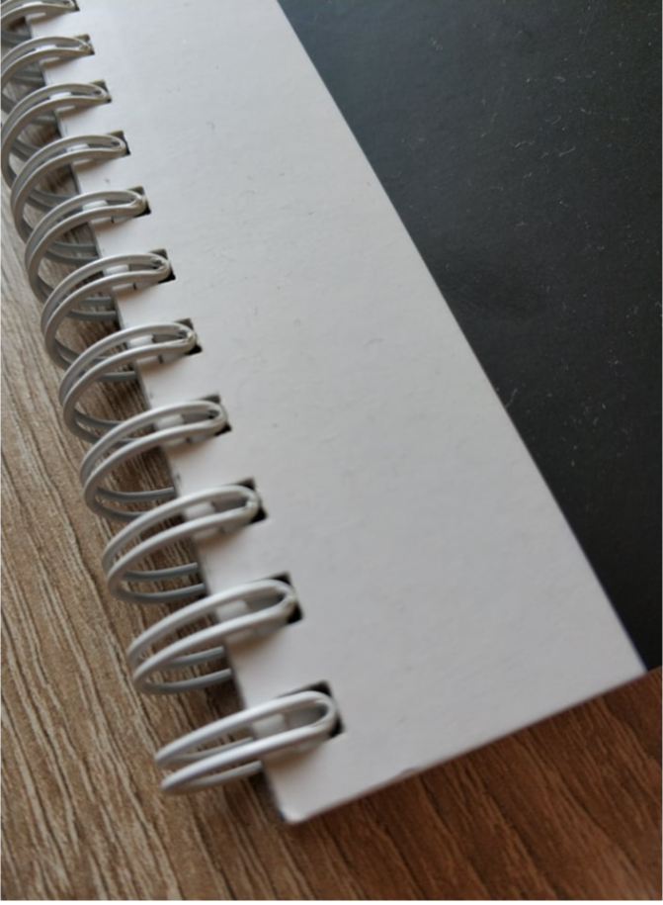  Fotografia przykładowa | Notes A5 na spirali min. 50 kartkowy z miękką okładką do zadruku. Notes posiada obustronnie drukowane kartki w kratkę. Spirala na dłuższym boku.  Wymiary: A5 (min. 148 x 210 mm)Rodzaj papieru: okładka: kreda: min. 275 g/m2,  kartki (bez nadruku reklamowego): min. 90g/m2,  uszlachetnienie okładki 2x folia błysk, jednostronnie.  Technika znakowania: druk na 2 stronach okładki (jednostronny) CMYK, full kolor/ druk offsetowy.  Kolor/Wzór: do uzgodnienia po podpisaniu umowy.  Wykonawca opracuje oraz przedstawi min. 2 autorskie propozycje projektów graficznych wierzchu okładki notesu do wyboru (min. 2 x 2 x stronaA5)- do akceptacji lub korekty przez Zamawiającego.  Opracowanie grafik nawiązujących do kolorystyki przypisanej dla Wojewódzkiego Urzędu Pracy w Warszawie, zawierających logotyp WUP w W-wie i znak graficzny zgodnie z Księgą Wizualizacji Wojewódzkiego Urzędu Pracy w Warszawie. Wykonawca przekaże pełnię praw autorskich (niczym nie ograniczone prawa autorskie) do zaproponowanych/przesłanych projektów graficznych a także otwarte pliki graficzne projektów.  Opakowanie: notesy zabezpieczone przed zagnieceniami i zagięciem rogów spakowane zbiorczo w kartonie.  Oznakowanie: Zgodne z zaakceptowanym projektem graficznym.  ZAMAWIAJĄCY NIE DOPUSZCZA ZASTOSOWANIA NAKLEJEK W ZNAKOWANIU PRODUKTÓW. W SYTUACJI BRAKU MOŻLIWOŚCI TECHNICZNYCH KAŻDORAZOWO METODA ZNAKOWANIA MUSI BYĆ UZGODNIONA Z ZAMAWIAJĄCYM.  Liczba: 1 500 sztuk
3. | Portfel męski skórzany | 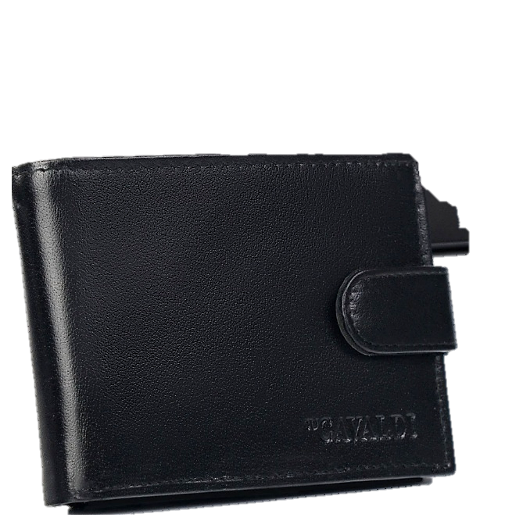  Fotografia przykładowa | Duży portfel męski z dobrej jakości skóry naturalnej. Zamykany zapinką z zatrzaskiem. Wewnątrz zakładki na karty, przegródki na dokumenty i sekcje na gotówkę. Miejsce na dowód rejestracyjny. Na rewersie portfela dodatkowa kieszonka.  Portfel w orientacji poziomej. Po jego otwarciu dostęp do dwóch pojemnych sekcji, które posiadają łącznie:  - min. 7 przegródek na karty, wizytówki i dokumenty o standardowym rozmiarze;  - min. 3 miejsca na dokumenty o nieco większym formacie jak np. dowód rejestracyjny, jedna z nich przezroczysta;  Wszystkie przegródki wykończone są poliestrową podszewką, która przeciwdziałać będzie uszkodzeniom skóry.  Min. 1 kieszeń zapinana napą, min. 2 otwarte, szerokie kieszenie  Zamawiający dopuszcza, aby grubość skóry naturalnej licowej, z której wykonany będzie portfel była:  -grubości poniżej 1.2 mm – 0 pkt,  -grubości od 1,2 mm – 8 pkt  (parametr funkcjonalny).  Kolor: czarny  Orientacja: pozioma  Materiał: wysokojakościowa skóra naturalna licowa (Wykonawca dołączy próbkę do produktu celem potwierdzenia jakości materiału użytego do wykonania portfela)  Ilość przegródek na karty: min. 6  Ochrona RFID: Tak  Wymiary: min. 2,5 x 10 x 12 cm  Opakowanie: każdy portfel pakowany osobno w eleganckie pudełko oraz zbiorczo w kartonie.  Oznakowanie: dowolną metodą trwałą na opakowaniu , 2 logotypy, fullcolor, CMYK.  ZAMAWIAJĄCY NIE DOPUSZCZA ZASTOSOWANIA NAKLEJEK W ZNAKOWANIU PRODUKTÓW. W SYTUACJI BRAKU MOŻLIWOŚCI TECHNICZNYCH KAŻDORAZOWO METODA ZNAKOWANIA MUSI BYĆ UZGODNIONA Z ZAMAWIAJĄCYM.  Liczba: 100 sztuk
4. | Kubek termiczny z kolorową pokrywką, ilustracje Warszawy | 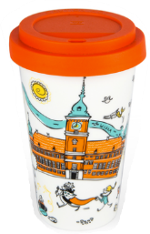  Fotografia przykładowa | Porcelanowy kubek termiczny z polimerową pokrywką i trwałym niezmywalnym nadrukiem. Kubek ma podwójne ścianki, które pozwalają utrzymać temperaturę napoju. Nadaje się do mycia w zmywarce.  Pojemność: min. 250ml.  Pakowanie: kubek pakowany indywidualne w kartonik oraz zbiorczo w karton.  Kolory pokrywek: pomarańczowy, czerwony, granatowy, czarny  Wysokość: min. 148 cm  Średnica: min. 90 cm  Ilustracje: Kamieniczki, Pałac Kultury i Nauki, Plac Zamkowy  Oznakowanie: dowolną metodą trwałą na opakowaniu , 2 logotypy, fullcolor, CMYK.  ZAMAWIAJĄCY NIE DOPUSZCZA ZASTOSOWANIA NAKLEJEK W ZNAKOWANIU PRODUKTÓW. W SYTUACJI BRAKU MOŻLIWOŚCI TECHNICZNYCH KAŻDORAZOWO METODA ZNAKOWANIA MUSI BYĆ UZGODNIONA Z ZAMAWIAJĄCYM.  Liczba: 100 sztuk
5. | Pendrive USB Drewno | 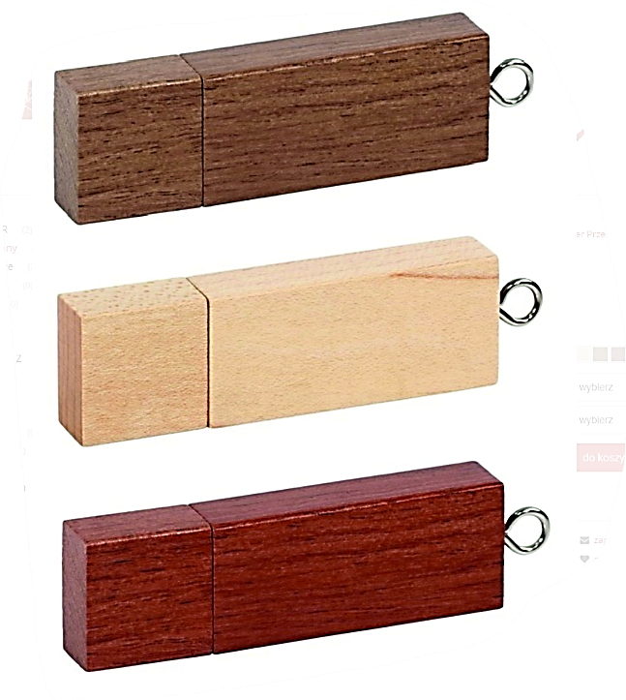  Fotografia przykładowa | Pamięć przenośna USB wykonana z drewna w odcieniu jasnym lub ciemnym  Interfejs min. 3.2. Konstrukcja z naturalnego drewna z magnetycznym zamknięciem. Brak potrzeby instalacji sterowników.  Opakowanie: każde USB zapakowane w biały kartonik z informację o pojemności pamięci oraz zbiorczo w karton.  Pojemność: min. 32 GB  Wymiary: min. 60 x 19 x 10 mm  Materiał: drewno  Maksymalna wysokość eksploatacji: 3,000m (9,842 f)  Oznakowanie: dowolną metodą trwałą na produkcie, 1 logotyp, fullcolor, CMYK.  ZAMAWIAJĄCY NIE DOPUSZCZA ZASTOSOWANIA NAKLEJEK W ZNAKOWANIU PRODUKTÓW. W SYTUACJI BRAKU MOŻLIWOŚCI TECHNICZNYCH KAŻDORAZOWO METODA ZNAKOWANIA MUSI BYĆ UZGODNIONA Z ZAMAWIAJĄCYM.  Liczba: 200 sztuk
6. | Butelka tritanowa | 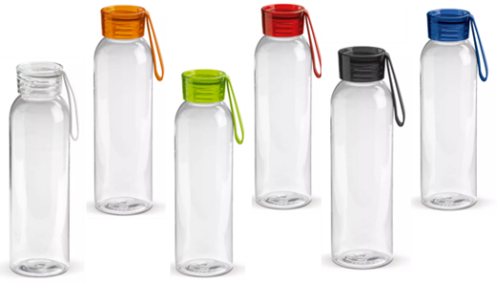  Fotografia przykładowa | Jednościenna, przezroczysta butelka do picia z tritanu, z kolorową zakrętką. Wyposażona w silikonowy pasek. Wolna od BPA.  Wielkość: min. ø62 x 227 mm  Kolor: do wyboru z dostępnej oferty rynkowej.  Pojemność: min. 6000 ml  Materiał: Tritan & PS  Oznakowanie: dowolną metodą trwałą na produkcie, 2 logotypy, fullcolor, CMYK.  ZAMAWIAJĄCY NIE DOPUSZCZA ZASTOSOWANIA NAKLEJEK W ZNAKOWANIU PRODUKTÓW. W SYTUACJI BRAKU MOŻLIWOŚCI TECHNICZNYCH KAŻDORAZOWO METODA ZNAKOWANIA MUSI BYĆ UZGODNIONA Z ZAMAWIAJĄCYM.  Opakowanie: folia lub kartonik oraz zbiorczo w kartonie.  Liczba: 200 sztuk
7. | Długopis | 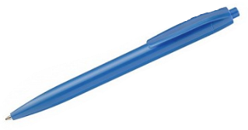  Fotografia przykładowa | Plastikowy długopis z niebieskim wkładem. Logo na korpusie.  Technika znakowania: Metoda trwałą na produkcie, 2 logotypy, CMYK, full kolor.  ZAMAWIAJĄCY NIE DOPUSZCZA ZASTOSOWANIA NAKLEJEK W ZNAKOWANIU PRODUKTÓW. W SYTUACJI BRAKU MOŻLIWOŚCI TECHNICZNYCH KAŻDORAZOWO METODA ZNAKOWANIA MUSI BYĆ UZGODNIONA Z ZAMAWIAJĄCYM.  Wymiar: min. 138 x ⌀ 10 mm  Kolor: biały  Opakowanie: Długopisy zapakowane w kartoniki po 50 lub 100 sztuk oraz zbiorczo w karton.  Liczba: 1 000 sztuk
8. | Elegancki długopis aluminiowy | 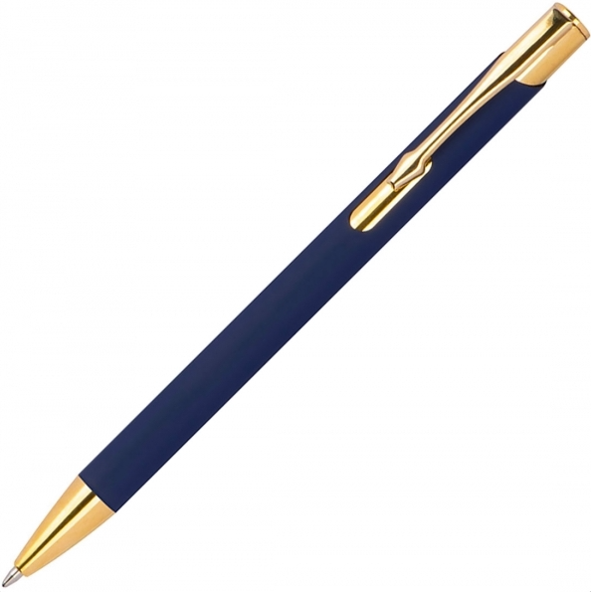  Fotografia przykładowa | Elegancki długopis aluminiowy Długopis posiada wykończenia w kolorze złotym.  Wymiary min.: 135 x średnica 8 mm  Materiał: metal/ aluminium  Kolor: Granatowy, Kolor wkładu: niebieski  Opakowanie produktu: Długopisy zapakowane w kartoniki po 50 lub 100 sztuk oraz zbiorczo w karton.  Technika znakowania: Grawer na produkcie, 2 logotypy,  ZAMAWIAJĄCY NIE DOPUSZCZA ZASTOSOWANIA NAKLEJEK W ZNAKOWANIU PRODUKTÓW. W SYTUACJI BRAKU MOŻLIWOŚCI TECHNICZNYCH KAŻDORAZOWO METODA ZNAKOWANIA MUSI BYĆ UZGODNIONA Z ZAMAWIAJĄCYM.  Wskazówki:  Kolor granatowy/ niebieski długopisu (kolor: C:100 M:80 Y:0 K:0 R:0 G:51B:153 PANTONE: Reflex Blue z Księgi Tożsamości Wizualnej marki Fundusze Europejskie 2021 – 2027  Liczba: 1 000 sztuk
9. | Smycz z miejscem na wejściówkę | 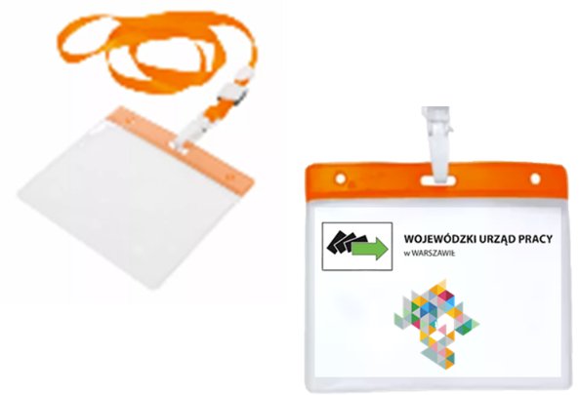  Fotografia przykładowa | Poliestrowa smycz z plastikowym karabińczykiem i futerałem na wejściówkę.  Wielkość: min. 485×112×5 mm  Materiał: PVC , Poliester  Kolor: do wyboru z dostępnej oferty rynkowej.  Oznakowanie: dowolną metodą trwałą na produkcie, 2 logotypy, fullcolor, CMYK.  ZAMAWIAJĄCY NIE DOPUSZCZA ZASTOSOWANIA NAKLEJEK W ZNAKOWANIU PRODUKTÓW. W SYTUACJI BRAKU MOŻLIWOŚCI TECHNICZNYCH KAŻDORAZOWO METODA ZNAKOWANIA MUSI BYĆ UZGODNIONA Z ZAMAWIAJĄCYM.  Opakowanie: pakowane w kartonik po 50 lub 100 sztuk oraz zbiorczo w karton.  Liczba: 500 sztuk
10. | Kolorowy notatnik z magnesem na lodówkę | 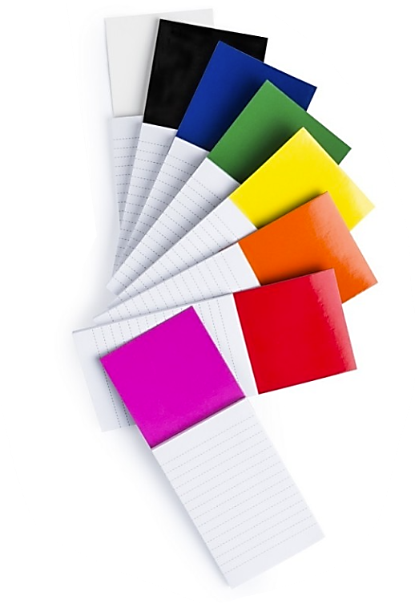  Fotografia przykładowa | Notatnik (ok. A6, min.40 kartek) z wytrzymałym magnesem.  Wielkość: min. 6 x 14,6 cm  Materiał: papier , PP , magnes  Gramatura papieru: min. 70 g/m²  Okładka notesu: trwała z zaokrąglonymi rogami, wytrzymała i odporna na uszkodzenia.  Kolor: do wyboru z dostępnej oferty rynkowej  Oznakowanie: zgodnie z zaakceptowanym projektem.  Wykonawca opracuje oraz przedstawi min. 2 autorskie propozycje projektów graficznych wierzchu okładki notatnika z magnesem na lodówkę do wyboru - do akceptacji lub korekty przez Zamawiającego.  Opracowanie grafik nawiązujących do kolorystyki przypisanej dla Wojewódzkiego Urzędu Pracy w Warszawie, zawierających logotyp WUP w W-wie i znak graficzny zgodnie z Księgą Wizualizacji Wojewódzkiego Urzędu Pracy w Warszawie. Wykonawca przekaże pełnię praw autorskich (niczym nie ograniczone prawa autorskie) do zaproponowanych/przesłanych projektów graficznych a także otwarte pliki graficzne projektów.  ZAMAWIAJĄCY NIE DOPUSZCZA ZASTOSOWANIA NAKLEJEK W ZNAKOWANIU PRODUKTÓW. W SYTUACJI BRAKU MOŻLIWOŚCI TECHNICZNYCH KAŻDORAZOWO METODA ZNAKOWANIA MUSI BYĆ UZGODNIONA Z ZAMAWIAJĄCYM.  Opakowanie: notatniki pakowane w kartonik po 50 lub 100 sztuk oraz zbiorczo w karton.  Liczba: 1 000 sztuk
11. | Podstawki | 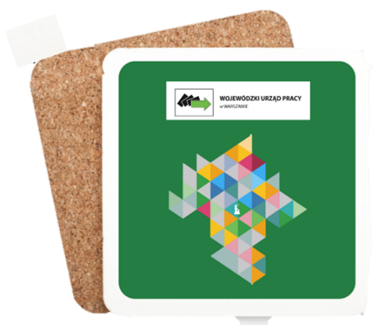  Fotografia przykładowa | Podkładka z twardym włóknem, błyszczącą powierzchnią ze spodem z antypoślizgowego korka.  Wymiary: min. 95 x 95 x 3 mm  Grubość: min. 3 mm  Kolor: do wyboru z dostępnej oferty rynkowej.  Oznakowanie: dowolną metodą trwałą na produkcie, 2 logotypy, fullcolor, CMYK.  ZAMAWIAJĄCY NIE DOPUSZCZA ZASTOSOWANIA NAKLEJEK W ZNAKOWANIU PRODUKTÓW. W SYTUACJI BRAKU MOŻLIWOŚCI TECHNICZNYCH KAŻDORAZOWO METODA ZNAKOWANIA MUSI BYĆ UZGODNIONA Z ZAMAWIAJĄCYM.  Opakowanie: podkładki pakowane w kartonik po 50 lub 100 sztuk oraz zbiorczo w karton.  Liczba: 1 000 sztuk
12. | Bambusowy power bank | 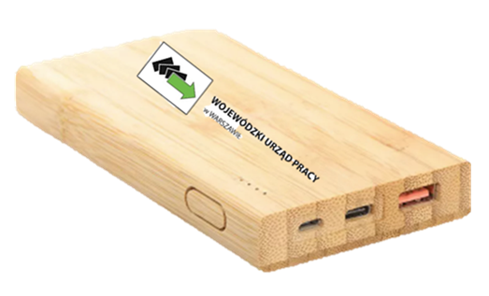  Fotografia przykładowa | Bambusowy power bank min. 8000 mAh, 4 diody wskazujące poziom naładowania, wejście micro USB 5V/2A, 9V/2A, 12V/1.5A oraz USB typu C, wyjście USB 3.0 5V/3A,9V/2A, 12V/1.5A oraz USB typu C 5V/3A, 9V/2A, 12V/1.5A do ładowania dwóch urządzeń jednocześnie, kabel micro USB oraz USB typ C w komplecie.  Kolor: drewno  Wielkość: min. 7 x 12,8 x 1,7 cm  Materiał: bambus  Opakowanie: power banki pakowane osobno w kartonik oraz zbiorczo w karton.  Oznakowanie: Grawer na produkcie, 2 logotyp .  ZAMAWIAJĄCY NIE DOPUSZCZA ZASTOSOWANIA NAKLEJEK W ZNAKOWANIU PRODUKTÓW. W SYTUACJI BRAKU MOŻLIWOŚCI TECHNICZNYCH KAŻDORAZOWO METODA ZNAKOWANIA MUSI BYĆ UZGODNIONA Z ZAMAWIAJĄCYM.  Liczba: 100 sztuk
13. | Termofor w świątecznym pokrowcu | 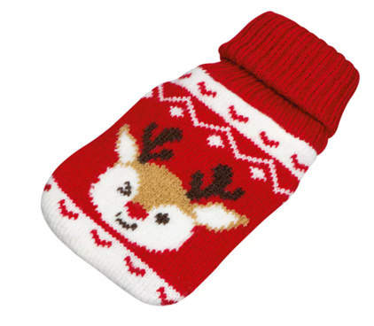  Fotografia przykładowa | Mały termofor w świątecznym etui z nadrukiem renifera.  Kolor: czerwony  Wielkość: min. 7,2 x 2,5 x 13,7 cm  Materiał: Poliester , PVC  Oznakowanie: na produkcie dowolną metodą trwałą, preferowany sitodruk, 1 logotyp, jeden kolor.  ZAMAWIAJĄCY NIE DOPUSZCZA ZASTOSOWANIA NAKLEJEK W ZNAKOWANIU PRODUKTÓW. W SYTUACJI BRAKU MOŻLIWOŚCI TECHNICZNYCH KAŻDORAZOWO METODA ZNAKOWANIA MUSI BYĆ UZGODNIONA Z ZAMAWIAJĄCYM.  Opakowanie: zbiorczo w karton.  Liczba: 450 sztuk
14. | Torba bawełniana na zakupy | 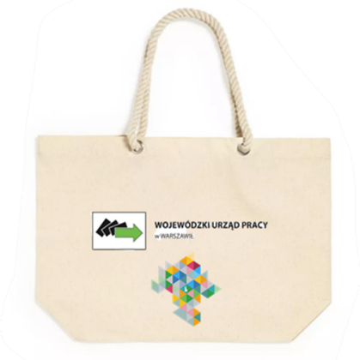  Fotografia przykładowa | Bawełniana torba na zakupy z długimi uchwytami.  Wielkość: min. 55 x 39 x 15 cm, min.90 cm z rączkami  Materiał: 100% bawełna, min. 220 g/m2  Kolor: do wyboru z dostępnej oferty rynkowej.  Oznakowanie: Zgodnie z zaakceptowanym projektem.  Wykonawca opracuje oraz przedstawi min. 2 autorskie propozycje projektów graficznych torby bawełnianej- do akceptacji lub korekty przez Zamawiającego.  Opracowanie grafik nawiązujących do kolorystyki przypisanej dla Wojewódzkiego Urzędu Pracy w Warszawie, zawierających logotyp WUP w W-wie i znak graficzny zgodnie z Księgą Wizualizacji Wojewódzkiego Urzędu Pracy w Warszawie. Wykonawca przekaże pełnię praw autorskich (niczym nie ograniczone prawa autorskie) do zaproponowanych/przesłanych projektów graficznych a także otwarte pliki graficzne projektów.  ZAMAWIAJĄCY NIE DOPUSZCZA ZASTOSOWANIA NAKLEJEK W ZNAKOWANIU PRODUKTÓW. W SYTUACJI BRAKU MOŻLIWOŚCI TECHNICZNYCH KAŻDORAZOWO METODA ZNAKOWANIA MUSI BYĆ UZGODNIONA Z ZAMAWIAJĄCYM.  Opakowanie: zbiorczo w karton.  Liczba: 100 sztuk
15. | Zestaw upominkowy składający się z butelki próżniowej oraz parasola | 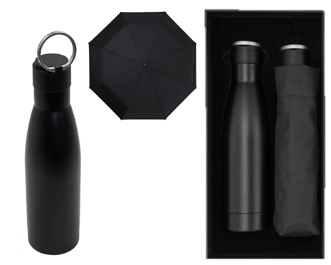  Fotografia przykładowa | Butelka próżniowa ze stali nierdzewnej (min. 500 ml) i parasol z materiału RPET, odporny na warunki atmosferyczne, 8-panelowa konstrukcja. Butelka ma składany uchwyt, a parasol jest pakowany w wodoodporne etui.  Wymiar: min. 340 x 165 x 76 mm  Kolor: czarny  Materiał: stal nierdzewna 18/0, RPET  Zamawiający dopuszcza, aby parasol posiadał wzmocnioną konstrukcję stelaża np. z włókna szklanego lub aluminium, natomiast butelka posiadała antypoślizgową powłokę – np. gumowe lub matowe wykończenie zapewniające pewniejszy chwyt, co będzie punktowane jako parametr funkcjonalny.  Oznakowanie: Tłoczenie na opakowaniu dowolną metodą trwałą, 2 logotypy, jeden kolor.  ZAMAWIAJĄCY NIE DOPUSZCZA ZASTOSOWANIA NAKLEJEK W ZNAKOWANIU PRODUKTÓW. W SYTUACJI BRAKU MOŻLIWOŚCI TECHNICZNYCH KAŻDORAZOWO METODA ZNAKOWANIA MUSI BYĆ UZGODNIONA Z ZAMAWIAJĄCYM.  Opakowanie: cały komplet zapakowany w czarne eleganckie pudełko oraz zbiorczo w karton.  Liczba: 100 sztuk
16. | Karteczki samoprzylepne | 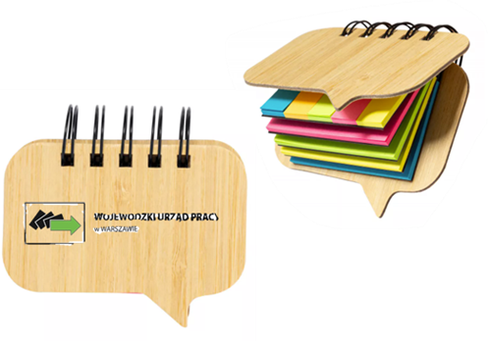  Fotografia przykładowa | Notatnik spiralny, pokryty bambusem, zawierający min. 100 dużych karteczek samoprzylepnych (w 4 różnych kolorach) i min. 125 zakładek (w min. 5 różnych kolorach).  Kolor: naturalny  Wielkość: min. 85×108×25 mm  Materiał: bambus  Oznakowanie: Grawer na produkcie, 2 logotypy.  ZAMAWIAJĄCY NIE DOPUSZCZA ZASTOSOWANIA NAKLEJEK W ZNAKOWANIU PRODUKTÓW. W SYTUACJI BRAKU MOŻLIWOŚCI TECHNICZNYCH KAŻDORAZOWO METODA ZNAKOWANIA MUSI BYĆ UZGODNIONA Z ZAMAWIAJĄCYM.  Opakowanie: notatniki pakowane w kartonik po 50 lub 100 sztuk oraz zbiorczo w karton.  Liczba: 1 000 sztuk
17. | Plecak składany | 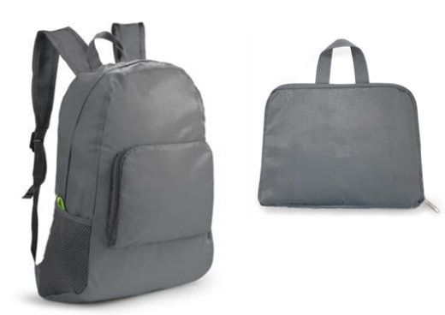  Fotografia przykładowa | Funkcjonalny plecak, który można złożyć do niewielkich rozmiarów. Posiada jedną wewnętrzną kieszeń oraz min. trzy zewnętrzne - jedną zapinaną na zamek oraz dwie siateczkowe.  Wymiar złożony: min. 230 x 180 x 30 mm,  Wymiar rozłożony: min. 300 x 400 x 150 mm  Kolor: szary  Materiał: poliester  Oznakowanie: dowolną metodą trwałą na produkcie, 2 logotypy jeden kolor.  ZAMAWIAJĄCY NIE DOPUSZCZA ZASTOSOWANIA NAKLEJEK W ZNAKOWANIU PRODUKTÓW. W SYTUACJI BRAKU MOŻLIWOŚCI TECHNICZNYCH KAŻDORAZOWO METODA ZNAKOWANIA MUSI BYĆ UZGODNIONA Z ZAMAWIAJĄCYM.  Opakowanie: zbiorczo w karton.  Liczba: 600 sztuk
18. | Apteczka w pokrowcu | 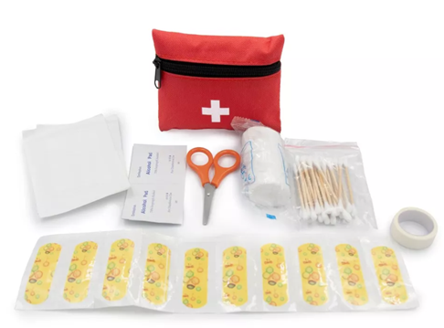  Fotografia przykładowa | Apteczka w pokrowcu, min. 7 el., główna przegroda na zamek błyskawiczny, wewnątrz: mi. 10 plastrów, min. 4 płatki nasączone alkoholem, taśma, min. 2 nieprzylegające opatrunki, bandaż, patyczki higieniczne (min. 20 szt.) oraz nożyczki.  Kolor: czerwony  Wielkość: min 12,3 x 10,2 x 3,2 cm  Materiał: poliester min. 600D  Oznakowanie: na produkcie dowolną metodą trwałą, 2 logotypy, jeden kolor.  ZAMAWIAJĄCY NIE DOPUSZCZA ZASTOSOWANIA NAKLEJEK W ZNAKOWANIU PRODUKTÓW. W SYTUACJI BRAKU MOŻLIWOŚCI TECHNICZNYCH KAŻDORAZOWO METODA ZNAKOWANIA MUSI BYĆ UZGODNIONA Z ZAMAWIAJĄCYM.  Opakowanie: zbiorczo w karton.  Liczba: 500 sztuk
19. | Bawełniany worek ze sznurkiem | 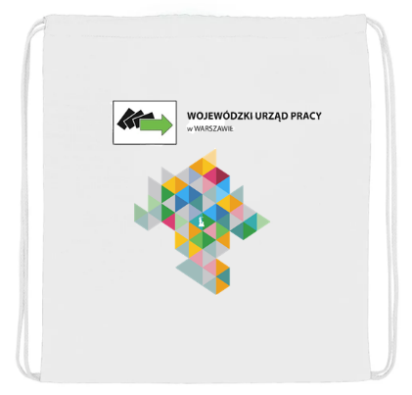  Fotografia przykładowa | Bawełniany worek ze sznurkiem.  Wielkość: min. 40 x 35,5 cm  Materiał: bawełna 100 g/m2  Kolor: do wyboru z dostępnej oferty rynkowej  Oznakowanie: zgodnie z zaakceptowanym projektem graficznym.  Wykonawca opracuje oraz przedstawi min. 2 autorskie propozycje projektów graficznych worka - do akceptacji lub korekty przez Zamawiającego.  Opracowanie grafik nawiązujących do kolorystyki przypisanej dla Wojewódzkiego Urzędu Pracy w Warszawie, zawierających logotyp WUP w W-wie i znak graficzny zgodnie z Księgą Wizualizacji Wojewódzkiego Urzędu Pracy w Warszawie. Wykonawca przekaże pełnię praw autorskich (niczym nie ograniczone prawa autorskie) do zaproponowanych/przesłanych projektów graficznych a także otwarte pliki graficzne projektów.  ZAMAWIAJĄCY NIE DOPUSZCZA ZASTOSOWANIA NAKLEJEK W ZNAKOWANIU PRODUKTÓW. W SYTUACJI BRAKU MOŻLIWOŚCI TECHNICZNYCH KAŻDORAZOWO METODA ZNAKOWANIA MUSI BYĆ UZGODNIONA Z ZAMAWIAJĄCYM.  Opakowanie: zbiorczo w karton.  Liczba: 1 000 sztuk
20. | Latawiec do kolorowania dla dzieci | 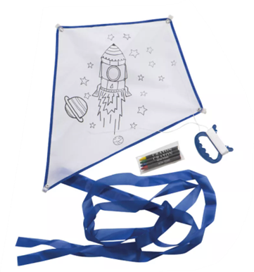  Fotografia przykładowa | Latawiec do kolorowania dla dzieci w zestawie z min. 4 kredkami świecowymi, wstążką i żyłką.  Kolor: biały  Wielkość: min. 40 x 50,5 cm  Oznakowanie: dowolną metodą trwałą na produkcie, 1 logotyp, jeden kolor.  ZAMAWIAJĄCY NIE DOPUSZCZA ZASTOSOWANIA NAKLEJEK W ZNAKOWANIU PRODUKTÓW. W SYTUACJI BRAKU MOŻLIWOŚCI TECHNICZNYCH KAŻDORAZOWO METODA ZNAKOWANIA MUSI BYĆ UZGODNIONA Z ZAMAWIAJĄCYM.  Opakowanie: każdy latawiec pakowany oddzielnie w folię lub pudełko oraz zbiorczo w karton.  Liczba: 500 sztuk
21. | Pudełko na lunch | 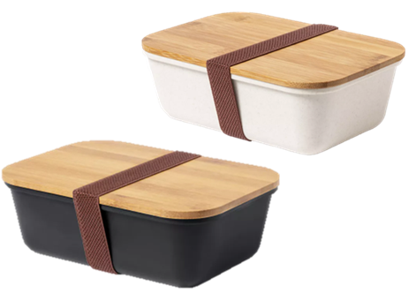  Fotografia przykładowa | Pudełko śniadaniowe z tworzywa PP z bambusową pokrywką i elastycznym paskiem.  Wielkość: min. 200×140×70 mm  Pojemność: min. 1000 ml  Kolory: czarny, biały  Materiał: Plastik (PP) , Bambus  Oznakowanie: dowolną metodą trwałą na produkcie, 2 logotypy, jeden kolor.  ZAMAWIAJĄCY NIE DOPUSZCZA ZASTOSOWANIA NAKLEJEK W ZNAKOWANIU PRODUKTÓW. W SYTUACJI BRAKU MOŻLIWOŚCI TECHNICZNYCH KAŻDORAZOWO METODA ZNAKOWANIA MUSI BYĆ UZGODNIONA Z ZAMAWIAJĄCYM.  Opakowanie: każde pudełko na lunch pakowane oddzielnie w folię lub pudełko oraz zbiorczo w karton.  Liczba: 100 sztuk
22. | Teczka A4 na dokumenty | 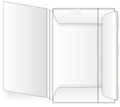  Fotografia przykładowa | Teczka papierowa na dokumenty Formatu A4 z gumką i zaczepami (metalowymi lub plastikowymi), czterobigowa, grzbiet szerokość min. 1,8 mm, kreda 350g/m2, okładka drukowana na zewnątrz jednostronnie – przód/ tył, zakładki.  Format: na dokumenty A4 - nie mniej niż 52,3 cm oraz 43,6 cm, po złożeniu 31,8 cm x 23,3 cm,  Materiał: papier, kreda 350g/m2.  Uszlachetnienie: folia błysk.  Teczka jest złożona.  Technika znakowania: CMYK, full kolor, druk offsetowy  Format teczek po zagięciu jak na fotografiach przykładowych. Kolor/Wzór: do uzgodnienia po podpisaniu umowy.  Wykonawca opracuje oraz przedstawi min. 2 autorskie propozycje projektów graficznych teczki- do akceptacji lub korekty przez Zamawiającego.  Opracowanie grafik nawiązujących do kolorystyki przypisanej dla Funduszy Europejskich, zawierających logotypy i znaki graficzne zgodnie z Księgą Tożsamości Wizualnej Marki Fundusze Europejskie 2021-2027. Wykonawca w ramach wynagrodzenia przekaże pełnię praw autorskich (niczym nie ograniczone prawa autorskie) do zaproponowanych/ przesłanych projektów graficznych a także otwarte pliki graficzne projektów.  ZAMAWIAJĄCY NIE DOPUSZCZA ZASTOSOWANIA NAKLEJEK W ZNAKOWANIU PRODUKTÓW. W SYTUACJI BRAKU MOŻLIWOŚCI TECHNICZNYCH KAŻDORAZOWO METODA ZNAKOWANIA MUSI BYĆ UZGODNIONA Z ZAMAWIAJĄCYM.  Opakowanie: zbiorczo w karton.  Liczba: 300 sztuk
23. | Papierowa torba A4 | 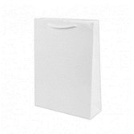  Fotografia przykładowa | Torba papierowa laminowana do zapakowania formatu A4 z uchwytami ze sznurka;  Wymiary: min.: wysokość: 33 cm x szerokość: 24 cm x głębokość: 9 cm;  Materiał: papier  Rodzaj papieru: kreda min. 150g/m2, gładki laminowany, błysk; wzmocnienia: wzmacniane dno i zakładki górne, opracowanie projektu graficznego.  Technika znakowania: CMYK, full kolor, druk offsetowy, zadruk całej torby.  Kolor/wzór: do uzgodnienia z Zamawiającym po podpisaniu umowy.  Oznakowanie: Zgodnie z zaakceptowanym projektem graficznym.  Wykonawca opracuje oraz przedstawi min. 2 autorskie propozycje projektów graficznych torby- do akceptacji lub korekty przez Zamawiającego.  Opracowanie grafik nawiązujących do kolorystyki przypisanej dla Funduszy Europejskich, zawierających logotypy i znaki graficzne zgodnie z Księgą Tożsamości Wizualnej Marki Fundusze Europejskie 2021-2027. Wykonawca w ramach wynagrodzenia przekaże pełnię praw autorskich (niczym nie ograniczone prawa autorskie) do zaproponowanych/ przesłanych projektów graficznych a także otwarte pliki graficzne projektów.  ZAMAWIAJĄCY NIE DOPUSZCZA ZASTOSOWANIA NAKLEJEK W ZNAKOWANIU PRODUKTÓW. W SYTUACJI BRAKU MOŻLIWOŚCI TECHNICZNYCH KAŻDORAZOWO METODA ZNAKOWANIA MUSI BYĆ UZGODNIONA Z ZAMAWIAJĄCYM.  Opakowanie: zbiorczo w karton.  Liczba: 500 sztuk
24. | Etui na kartę kredytową | 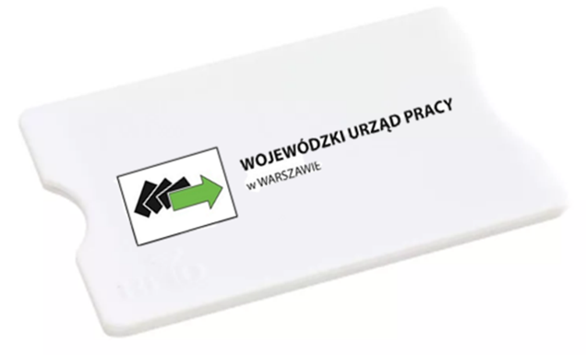  Fotografia przykładowa | Etui na kartę kredytową z zabezpieczeniem RFID chroniącym przed niechcianym skanowaniem, wykonane z mocnego plastiku – do kart debetowych, kart kredytowych, dokumentów, biletów, kart ubezpieczenia zdrowotnego itp.  Wielkość: min. 9 x 6 x 0,4 cm  Materiał: Plastik  Kolor: do wyboru z dostępnej oferty rynkowej  Oznakowanie: dowolną metodą trwałą na produkcie, 2 logotypy, fullcolor, CMYK .  ZAMAWIAJĄCY NIE DOPUSZCZA ZASTOSOWANIA NAKLEJEK W ZNAKOWANIU PRODUKTÓW. W SYTUACJI BRAKU MOŻLIWOŚCI TECHNICZNYCH KAŻDORAZOWO METODA ZNAKOWANIA MUSI BYĆ UZGODNIONA Z ZAMAWIAJĄCYM.  Opakowanie: etui na kartę kredytową pakowane w kartonik po 50 lub 100 sztuk oraz zbiorczo w karton.  Liczba: 1 000 sztuk
25. | Świnka skarbonka |   Fotografia przykładowa | Świnka skarbonka wykonana z PVC z zatyczką z ABS.  Wymiar: min. 9 x 7 x 7 cm  Materiał: Plastik  Kolor: do wyboru z dostępnej oferty rynkowej  Oznakowanie: dowolną metodą trwałą na produkcie, 1 logotyp, fullcolor, CMYK.  ZAMAWIAJĄCY NIE DOPUSZCZA ZASTOSOWANIA NAKLEJEK W ZNAKOWANIU PRODUKTÓW. W SYTUACJI BRAKU MOŻLIWOŚCI TECHNICZNYCH KAŻDORAZOWO METODA ZNAKOWANIA MUSI BYĆ UZGODNIONA Z ZAMAWIAJĄCYM.  Opakowanie: świnka skarbonka pakowana w osobny kartonik oraz zbiorczo w karton.  Liczba: 500 sztuk
26. | Kubek ceramiczny z bambusową przykrywką | 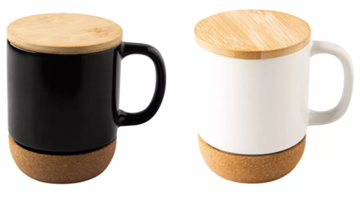  Fotografia przykładowa | Kubek ceramiczny o matowej powierzchni. Bambusowa przykrywka i podstawa wykonana z naturalnego korka.  Kolor: biały  Wielkość: min. 123x115x88 mm  Pojemność: min. 400 ml  Materiał: ceramika , korek , bambus  Oznakowanie: dowolną metodą trwałą na pokrywce, 2 logotypy, fullcolor, CMYK.  ZAMAWIAJĄCY NIE DOPUSZCZA ZASTOSOWANIA NAKLEJEK W ZNAKOWANIU PRODUKTÓW. W SYTUACJI BRAKU MOŻLIWOŚCI TECHNICZNYCH KAŻDORAZOWO METODA ZNAKOWANIA MUSI BYĆ UZGODNIONA Z ZAMAWIAJĄCYM.  Opakowanie: kubek ceramiczny pakowany w osobny kartonik oraz zbiorczo w karton.  Liczba: 100 sztuk
27. | Papierowy wachlarz z drewnianą rączką | 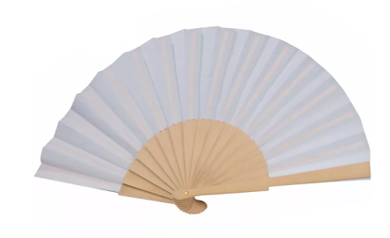  Fotografia przykładowa | Papierowy wachlarz z drewnianą rączką.  Kolor: pastelowy, do wyboru z dostępnej oferty.  Wielkość: min. 42 x 3 x 22,5 cm  Materiał: papier  Oznakowanie: dowolną metodą trwałą na drewnianej rączce, 1 logotyp, fullcolor, CMYK.  ZAMAWIAJĄCY NIE DOPUSZCZA ZASTOSOWANIA NAKLEJEK W ZNAKOWANIU PRODUKTÓW. W SYTUACJI BRAKU MOŻLIWOŚCI TECHNICZNYCH KAŻDORAZOWO METODA ZNAKOWANIA MUSI BYĆ UZGODNIONA Z ZAMAWIAJĄCYM.  Opakowanie: wachlarz pakowany w osobny kartonik lub folię oraz zbiorczo w karton.  Liczba: 500 sztuk
28. | Bambusowy kubek termiczny ze stali nierdzewnej | 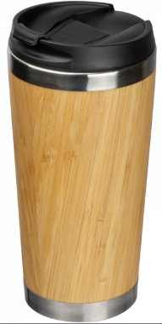  Fotografia przykładowa | Kubek ze stali nierdzewnej, posiadający podwójne ścianki z pokrywką typu leakproof i obudowa z bambusa  Pojemność: min 400 ml  Czas utrzymania ciepła: 4-6 godzin.  Wymiary: min. Ø 7,8 x 17,6 cm  Waga: min. 0,25 kg  Kolor: beżowy  Materiał: stal nierdzewna, polipropylen (PP), bambus  Zamawiający dopuszcza, aby kubek posiadał izolację próżniową, co będzie punktowane jako parametr funkcjonalny.  Oznakowanie: dowolną metodą trwałą na produkcie, 2 logotypy, jeden kolor.  ZAMAWIAJĄCY NIE DOPUSZCZA ZASTOSOWANIA NAKLEJEK W ZNAKOWANIU PRODUKTÓW. W SYTUACJI BRAKU MOŻLIWOŚCI TECHNICZNYCH KAŻDORAZOWO METODA ZNAKOWANIA MUSI BYĆ UZGODNIONA Z ZAMAWIAJĄCYM.  Opakowanie: kubek pakowany w osobny kartonik oraz zbiorczo w karton.  Liczba: 100 sztuk
29. | Blok z karteczkami | 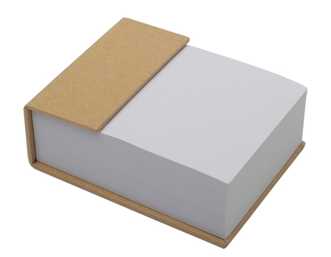  Fotografia przykładowa | Kostka biurowa klejona.  Wymiary: min. 10,8 x 8 cm  Gramatura: min. 70 g/m2  Oprawa z kartonu: min. 1250 g/m2 pokryta papierem o gramaturze min. 80 g/m2  Kolor: beżowy  Ilość karteczek w bloku: min. 300 sztuk  Oznakowanie: dowolną metodą trwałą na produkcie, 2 logotypy, fullcolor, CMYK.  ZAMAWIAJĄCY NIE DOPUSZCZA ZASTOSOWANIA NAKLEJEK W ZNAKOWANIU PRODUKTÓW. W SYTUACJI BRAKU MOŻLIWOŚCI TECHNICZNYCH KAŻDORAZOWO METODA ZNAKOWANIA MUSI BYĆ UZGODNIONA Z ZAMAWIAJĄCYM.  Opakowanie: blok pakowany w kartonik po 50 lub 100 sztuk oraz zbiorczo w karton.  Liczba: 500 sztuk
30. | Bambusowy stojak na telefon | 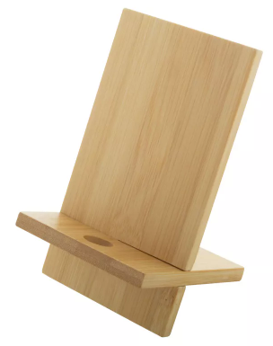  Fotografia przykładowa | Bambusowy uchwyt na telefon komórkowy. Z otworem na kabel do wygodnego ładowania.  Kolor: naturalny  Wielkość: min. 140×80×5 mm  Materiał: Bambus  Oznakowanie: dowolną metodą trwałą na produkcie, 1 logotyp, fullcolor, CMYK.  ZAMAWIAJĄCY NIE DOPUSZCZA ZASTOSOWANIA NAKLEJEK W ZNAKOWANIU PRODUKTÓW. W SYTUACJI BRAKU MOŻLIWOŚCI TECHNICZNYCH KAŻDORAZOWO METODA ZNAKOWANIA MUSI BYĆ UZGODNIONA Z ZAMAWIAJĄCYM.  Opakowanie: stojak pakowany w osobny kartonik oraz zbiorczo w karton.  Liczba: 200 sztuk
31. | Smycz do zadruku | 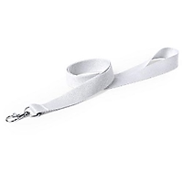  Fotografia przykładowa | Smycz reklamowa do oznakowania projektem graficznym.  Wymiary: pasek nie mniej niż: 2 x 45 cm, szerokość paska smyczy: 2 cm  Materiał: pasek: poliester, karabińczyk: metal.  Kolor/Wzór: do uzgodnienia po podpisaniu umowy. Wykonawca opracuje oraz przedstawi min. 2 autorskie propozycje projektów graficznych smyczy do wyboru do akceptacji lub korekty przez Zamawiającego. Opracowanie grafik nawiązujących do kolorystyki przypisanej dla Wojewódzkiego Urzędu Pracy w Warszawie, zawierających logotypy i znaki graficzne zgodnie z Księgą Wizualizacji Wojewódzkiego Urzędu Pracy w Warszawie. Wykonawca przekaże pełnię praw autorskich (niczym nie ograniczone prawa autorskie) do zaproponowanych/przesłanych projektów graficznych a także otwarte pliki graficzne projektów.  Oznakowanie: zgodnie z zaakceptowanym projektem graficznym.  ZAMAWIAJĄCY NIE DOPUSZCZA ZASTOSOWANIA NAKLEJEK W ZNAKOWANIU PRODUKTÓW. W SYTUACJI BRAKU MOŻLIWOŚCI TECHNICZNYCH KAŻDORAZOWO METODA ZNAKOWANIA MUSI BYĆ UZGODNIONA Z ZAMAWIAJĄCYM.  Opakowanie: smycz pakowana zbiorczo w karton.  Liczba: 1000 sztuk
32. | Termos | 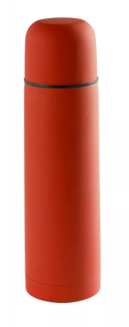  Fotografia przykładowa | Termos szczelny ze stali nierdzewnej z gumowym wykończeniem. Zakrętka pełni funkcje kubka.  Kolor: czerwony  Wielkość: min. ø68×243 mm  Pojemność: min. 500 ml  Materiał: Stal nierdzewna  Izolacja: podwójne ścianki.  Utrzymanie temperatury: napoje ciepłe min. 12 godzin.  Zamawiający dopuszcza, aby termos posiadał izolację próżniową, co będzie punktowane jako parametr funkcjonalny.  Oznakowanie: dowolną metodą trwałą na produkcie, 2 logotypy, jeden kolor.  ZAMAWIAJĄCY NIE DOPUSZCZA ZASTOSOWANIA NAKLEJEK W ZNAKOWANIU PRODUKTÓW. W SYTUACJI BRAKU MOŻLIWOŚCI TECHNICZNYCH KAŻDORAZOWO METODA ZNAKOWANIA MUSI BYĆ UZGODNIONA Z ZAMAWIAJĄCYM.  Opakowanie: termos pakowany w osobny kartonik oraz zbiorczo w karton.  Liczba: 450 sztuk
33. | Notes z organizerem i odpinanym etui na telefon | 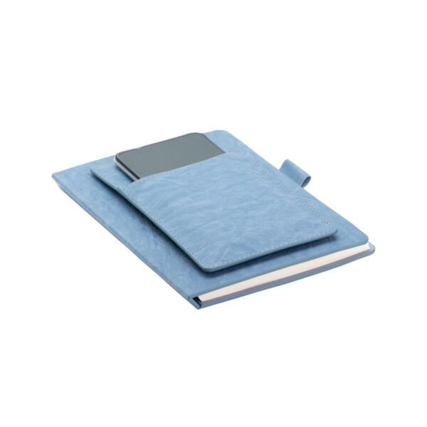  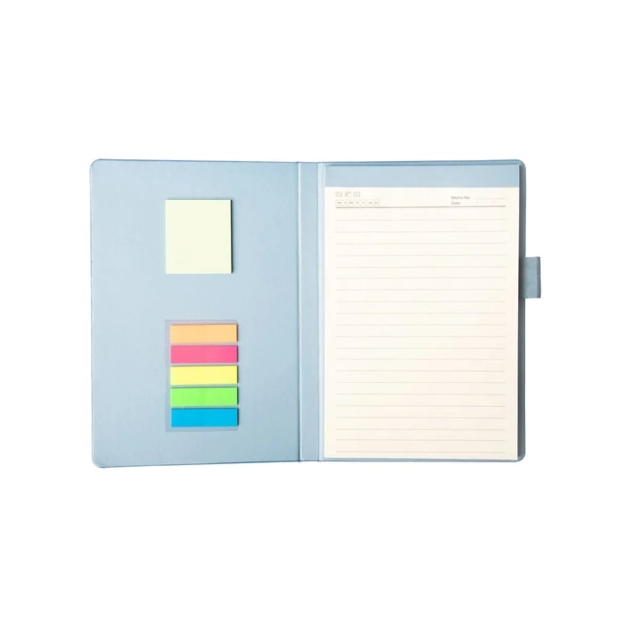 | Notes w twardej oprawie, mocowany na magnesy, zamykany taśmą elastyczną oraz wyposażony w odłączane etui na telefon i uchwyt na długopis (nie dołączony).  Zawartość: min. 70 kartek w linie i min. 25 sztuk karteczek samoprzylepnych oraz foliowe zakładki indeksujące min. 5 x 25 szt.  Notes posiada wytrzymałą konstrukcję zapewniającą długoletnie i bezpieczne użytkowanie.  Wymiary: min.148.0×210.0x18.0  Materiał: PU (poliuretan), papier  Technika znakowania: grawer na pierwszej stronie okładki jeden kolor, 4 logotypy  Kolor: granatowy lub niebieski.  Opakowanie: notesy zabezpieczone przed zagnieceniami i zagięciem rogów spakowane zbiorczo w kartonie.  ZAMAWIAJĄCY NIE DOPUSZCZA ZASTOSOWANIA NAKLEJEK W ZNAKOWANIU PRODUKTÓW. W SYTUACJI BRAKU MOŻLIWOŚCI TECHNICZNYCH KAŻDORAZOWO METODA ZNAKOWANIA MUSI BYĆ UZGODNIONA Z ZAMAWIAJĄCYM.  Liczba: 1 500 sztuk
34. | Kubek ceramiczny – min.300 ml do zadruku | 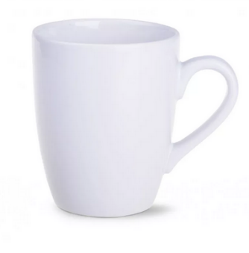 | Kubek reklamowy o pojemności min. 300 ml wykonany z ceramiki. Szkliwo kubka jest w wersji błyszczącej z zewnątrz i wewnątrz. Kubek na zewnątrz i wewnątrz jest biały. Ścianki kubka są obłe, jego średnica zwęża się ku podstawie. Kubek posiada wygodne, klasyczne ucho.  Wymiary około: średnica min. 82 mm x 102 mm  Pojemność: min. 300 ml  Materiał: ceramika  Oznakowanie: dowolną metoda trwałą, 3 logotypy, CMYK, full kolor.  ZAMAWIAJĄCY NIE DOPUSZCZA ZASTOSOWANIA NAKLEJEK W ZNAKOWANIU PRODUKTÓW. W SYTUACJI BRAKU MOŻLIWOŚCI TECHNICZNYCH KAŻDORAZOWO METODA ZNAKOWANIA MUSI BYĆ UZGODNIONA Z ZAMAWIAJĄCYM.  Kolor/Wzór: do uzgodnienia po podpisaniu umowy. Wykonawca opracuje oraz przedstawi min. 2 autorskie propozycje projektów graficznych kubka do wyboru do akceptacji lub korekty przez Zamawiającego. Opracowanie grafik nawiązujących do kolorystyki przypisanej dla Wojewódzkiego Urzędu Pracy w Warszawie, zawierających logotypy i znaki graficzne zgodnie z Księgą Wizualizacji Wojewódzkiego Urzędu Pracy w Warszawie. Wykonawca w ramach wynagrodzenia przekaże pełnię praw autorskich (niczym nie ograniczone prawa autorskie) do zaproponowanych/ przesłanych projektów graficznych a także otwarte pliki graficzne projektów.  Liczba:150 szt.

Warunki zamówienia:

- Realizacja przedmiotowego zamówienia zostanie sfinansowana z Pomocy Technicznej FEM 2021-2027 oraz Funduszu Pracy.
- Zamówione artykuły informacyjno- promocyjne będą wykorzystane do celów promocyjnych, m.in. podczas szkoleń, targów, konferencji, imprez plenerowych, itp.
- Termin realizacji przedmiotu umowy:
ustala się do 3 miesięcy od dnia podpisania umowy.
- Wykonawca przedstawi w celu akceptacji przez Zamawiającego projekty graficzne wraz z zamieszczonymi logotypami oraz wizualizacje graficzne zamawianych artykułów informacyjno- promocyjnych wraz z zamieszczonymi grafikami i logotypami odpowiednio wcześniej, tj. w terminie do 14 dni roboczych od dnia podpisania umowy.
- Przesłane przez Wykonawcę wizualizacje produktów z zamieszczonymi logotypami i projektami graficznymi powinny zawierać informację o technice znakowania i wymiarach znakowania.
- Zamawiający w terminie 3 dni roboczych od daty otrzymania wzoru każdego z zamawianych artykułów informacyjno- promocyjnych, zatwierdzi je drogą elektroniczną. Akceptacja będzie stanowić podstawę do realizacji przedmiotu zamówienia. W przypadku zgłoszonych uwag Zamawiającego, Wykonawca jest zobowiązany do uwzględnienia ich.
- Wykonawca zamieści, zgodnie z Księgą Tożsamości Wizualnej marki Fundusze Europejskie 2021 – 2027 oraz zgodnie ze sposobem wykorzystania logotypu promocyjnego Marki Mazowsze oraz logotypu WUP z podpisem Wojewódzki Urząd Pracy w Warszawie, logotypy:
- znak Funduszy Europejskich z napisem „Fundusze Europejskie”,
- znak Unii Europejskiej z napisem „Dofinansowane przez Unię Europejską”
- barwy RP: złożone z barw RP oraz nazwy „Rzeczpospolita Polska”
- logotyp promocyjny Marki Mazowsze,
- logotyp WUP z podpisem Wojewódzki Urząd Pracy w Warszawie.
- W Opisie Przedmiotu Zamówienia przy poszczególnych artykułach, Zamawiający każdorazowo wskazał liczbę logotypów do zamieszczenia. Po podpisaniu umowy Zamawiający wskaże Wykonawcy informację na temat zamieszczenia odpowiednich logotypów na artykułach.
- Oznakowanie projektem graficznym i logotypami (nadruk, grawerowanie itp. techniki oznakowania) powinno być dostosowane do materiału na jakim będzie ono nadrukowane i musi spełniać następujące warunki: czytelność grafik i logotypów, nieścieralność oraz trwałość.
- W przypadku braku możliwości umieszczenia wszystkich obowiązujących logotypów w związku z ograniczeniem powierzchni do nadruku na zamawianych artykułach Zamawiający dopuszcza, zgodnie z Księgą Tożsamości Wizualnej marki Fundusze Europejskie 2021 – 2027 i Podręcznikiem wnioskodawcy i beneficjenta Funduszy Europejskich na lata 2021-2027 w zakresie informacji i promocji umieszczenie następujących elementów: znak Funduszy Europejskich z napisem „Fundusze Europejskie” (bez nazwy programu), znak Unii Europejskiej z napisem „Dofinansowane przez Unię Europejską” oraz/lub znaku barw RP z napisem „Rzeczpospolita Polska”.
- W przypadku stwierdzenia niezgodności artykułów z zamówieniem, usterek, w tym błędów w nadruku grafik i logotypów Wykonawca zobowiązuje się na własny koszt odebrać niezgodne z zamówieniem lub wadliwe materiały i dostarczyć zgodne z zamówieniem, nowe, wolne od wad w terminie nie później niż 7 dni od momentu otrzymania zgłoszenia od Zamawiającego o wykryciu wady przedmiotu umowy.
- Zamawiający wymaga, aby dostarczone artykuły były fabrycznie nowe, pełnowartościowe, w pierwszym gatunku.
- Wykonawca dostarczy we wskazanym terminie artykuły informacyjno- promocyjne do siedziby Zamawiającego. Zamówione artykuły muszą być zapakowywane w karton/pudełko wraz z opisem dotyczącym nazwy artykułu informacyjno- promocyjnego oraz ilości sztuk w kartonie. Zamawiający nie ponosi odpowiedzialności za ewentualne uszkodzenia artykułów podczas transportu.
- Wykonawca zobowiązuje się do dostarczenia przedmiotu zamówienia własnym środkiem transportu pod wskazany adres: Wojewódzki Urząd Pracy w Warszawie, ul. Chłodna 52, 00-872 Warszawa. Wykonawca zobowiązuje się do powiadomienia o dacie dostawy na 2 dni robocze przed planowaną dostawą.
- W przypadku zdarzeń niezależnych od woli stron/niemożliwych wcześniej do przewidzenia, Zamawiający zastrzega sobie prawo do zmiany terminu realizacji usługi, a Wykonawcy nie będzie przysługiwało z tego tytułu jakiekolwiek roszczenie.
- W przypadku stwierdzenia braków ilościowych lub jakościowych, niezgodnych z opisem przedmiotu zamówienia oraz złożoną ofertą, Wykonawca niezwłocznie uzupełni brakujące lub dostarczy zgodne z opisem przedmiotu zamówienia oraz złożoną ofertą artykuły informacyjno- promocyjne będące przedmiotem zamówienia lub usunie wady jakościowe zamawianych produktów w terminie 3 dni roboczych od zawiadomienia o powyższym przez Zamawiającego.
- Wykonawca zobowiązuje się na etapie realizacji usługi do zapewnienia warunków odpowiadających przepisom z zakresu bezpieczeństwa i higieny pracy oraz ochrony zdrowia.
- W ramach wynagrodzenia, Wykonawca przenosi bez ograniczeń na Zamawiającego autorskie prawa majątkowe do wszystkich projektów graficznych oraz wszystkich niepochodzących od Zamawiającego składowych elementów graficznych (tekstów, zdjęć, rysunków, grafik,etc.) powstałych w wyniku realizacji przedmiotu Umowy, zwanych dalej: „utworami” w rozumieniu ustawy z dnia 4 lutego 1994 r. o prawie autorskim i prawach pokrewnych (t.j. Dz. U. z 2022 r. poz. 2509). Przeniesienie majątkowych praw autorskich następuje z chwilą akceptacji wizualizacji projektów z oznakowaniem, odnoszących się do części przedmiotu zamówienia.
- Przeniesienie autorskich praw majątkowych, o którym mowa w pkt. 16, dotyczy następujących pól eksploatacji:
- trwałego lub czasowego zwielokrotniania bez żadnych ograniczeń ilościowych, techniką drukarską, w pamięci komputera, zapisu magnetycznego oraz techniką cyfrową, jak i w sieciach multimedialnych, w tym typu Internet i Intranet, w szczególności on-line, a także poprzez wydruk komputerowy;
- utrwalania w pamięci komputerów, w tym spełniających funkcje serwerów;
- najmu;
- użyczenia;
- korzystania w całości lub w części oraz ich łączenia z innymi dziełami, opracowania poprzez dodanie różnych elementów, uaktualnienie, modyfikacje, tłumaczenie na różne języki, zmianę barw, treści całości lub jej części;
- rozpowszechniania bez żadnych ograniczeń ilościowych, odrębnie lub w ramach utworów zbiorowych, w szczególności poprzez wprowadzanie do obrotu oryginału lub egzemplarzy, na których utwór lub jego fragmenty utrwalono, w tym w postaci wydawnictw książkowych (drukowanych), wydawnictw elektronicznych, w szczególności w dziełach zbiorowych typu elektronicznych baz danych;
- udostępniania, w tym także przesyłania za pośrednictwem sieci multimedialnych, w szczególności Internetu i Intranetu, on-line, w tym również publiczne udostępnianie;
- publikacji i rozpowszechniania w całości lub w części za pomocą wizji lub fonii przewodowej albo bezprzewodowej przez instalację naziemną, nadawanie za pośrednictwem satelity, równoległe i integralne nadawanie dzieła przez inną organizację radiową bądź telewizyjną, za pośrednictwem satelity, równoległe i integralne nadawanie dzieła przez inną organizację radiową bądź telewizyjną, transmisję komputerową (sieć szerokiego dostępu, Internet) łącznie z utrwaleniem w pamięci RAM oraz zezwalaniem na tworzenie i nadawanie kompilacji.
- W wyniku przeniesienia praw, o których mowa w pkt.16, Zamawiający nabywa wyłączne prawa do korzystania z przedmiotu Umowy w pełnym zakresie i w jakikolwiek sposób, bez ograniczeń w czasie i przestrzeni terytorialnej, na polach eksploatacji wymienionych w pkt. 17, w ramach całej struktury organizacyjnej, a także wyłączne prawa do rozporządzania i innych form udostępniania przedmiotu Umowy na rzecz osób trzecich, zarówno w toku obecnie prowadzonej, jak i przyszłej działalności. Przeniesienie autorskich praw majątkowych następuje na czas nieokreślony i jest nieodpłatne.
- W zakresie, w jakim będzie to konieczne, Wykonawca zapewni Zamawiającemu możliwość nieodpłatnego korzystania z przedmiotu Umowy, także w tej części, w której majątkowe prawa autorskie będą przysługiwały osobie trzeciej.
- Wykonawca udziela Zamawiającemu zgody na wykonywanie praw zależnych do opracowań przedmiotu Umowy, w rozumieniu art. 2 ust. 1 oraz 2 i art. 46 ustawy z dnia 4 lutego 1994 roku o prawie autorskim i prawach pokrewnych (tj. Dz. U. z 2022 r. poz. 2509).
- Wynagrodzenie obejmuje, oprócz wynagrodzenia za przeniesienie autorskich praw majątkowych, także wynagrodzenie z tytułu zezwolenia na wykonywanie zależnych praw autorskich.
- Zamawiający nabywa prawo wykorzystywania do celów promocyjnych projektów cząstkowych powstałych w trakcie realizacji zamówienia (osobno teksty i zdjęcia), a także projektu całości. Razem z przeniesieniem autorskich praw majątkowych, na Zamawiającego przechodzi wyłączne prawo udzielania zezwoleń na wykonywanie autorskiego prawa zależnego.
- Wykonawca zobowiązuje się do pokrycia wszelkich wydatków poniesionych przez Zamawiającego wskutek roszczeń osób trzecich związanych z przysługującymi im majątkowymi prawami autorskimi.
- Wykonawca zobowiązuje się do przesłania Zamawiającemu plików otwartych wykonanych projektów graficznych poszczególnych artykułów informacyjno-promocyjnych, umożliwiających ich edycję i ewentualne zmiany.
- Wykonawca za realizację umowy zobowiązuje się do wystawienia Zamawiającemu 2 faktur/rachunków na zamawiane artykuły informacyjno- promocyjne, zgodnie z wykazem podanym przez Zamawiającego w ciągu trzech dni od daty zrealizowania zamówienia (dostarczenia do siedziby Zamawiającego, potwierdzone podpisanym protokołem zdawczo-odbiorczym). Faktury/rachunki zostaną wystawione przez Wykonawcę na Zamawiającego: Województwo Mazowieckie, ul. Jagiellońska 26, 03-719 Warszawa, NIP 113 245 39 40, Odbiorca/płatnik: Wojewódzki Urząd Pracy w Warszawie z siedzibą: 00-872 Warszawa, ul. Chłodna 52:
- Jedna Faktura/rachunek będzie wystawiona za koszty opracowania projektów graficznych wraz z umieszczeniem odpowiednich logotypów oraz wykonania i dostarczenia artykułów, zgodnie z zapisami zawartymi w Szczegółowym Opisie Przedmiotu Zamówienia – płatność z Funduszu Pracy.
- Druga Faktura/rachunek będzie wystawiona za koszty opracowania projektów graficznych wraz z umieszczeniem odpowiednich logotypów oraz wykonania i dostarczenia artykułów, zgodnie z zapisami zawartymi w Szczegółowym Opisie Przedmiotu Zamówienia – płatność z Pomocy Technicznej FEM 2021-2027.
- Zamawiający dokona zapłaty należności przelewem na konto Wykonawcy w terminie 14 dni od otrzymania przez Zamawiającego prawidłowo wystawionej faktury, pod warunkiem dostępności środków na rachunku bankowym Zamawiającego. Zapłata zostanie dokonana niezwłocznie po otrzymaniu środków. W takim przypadku Wykonawcy nie będzie przysługiwało roszczenie z tytułu zapłaty odsetek.
- Za datę dokonania płatności strony będą uznawały datę wysłania przez Zamawiającego polecenia przelewu do banku prowadzącego jego rachunek.
- Za prawidłowo wystawioną fakturę/rachunek Zamawiający uznaje:
- Fakturę/rachunek, gdzie wskazano pełną nazwę Zamawiającego,
- Fakturę/rachunek, gdzie widnieje data wystawienia i data sprzedaży przedmiotu umowy.
- W przypadku przekazania faktury za pośrednictwem Platformy Elektronicznego Fakturowania ( https://efaktura.gov.pl/platforma-PEF ) Wykonawca zobowiązany jest do poprawnego wypełnienia pól oznaczonych „numer umowy” oraz „referencje kupującego” w dokumencie e-faktura.
- Wykonawca udzieli Zamawiającemu gwarancji na przedmiot umowy 24 miesiące licząc od dnia protokolarnego odbioru końcowego przedmiotu zamówienia.
- W celu realizacji zamówienia Wykonawca jest zobowiązany zatrudnić osobę, na podstawie umowy o pracę, w myśl art. 95 ust. 1 ustawy z dnia 11 września 2019 r. - Prawo zamówień publicznych, świadczącą pracę jako koordynator realizacji przedmiotu umowy.
- Koordynator realizacji przedmiotu umowy, powinien posiadać odpowiednie doświadczenie w koordynacji realizacji podobnych usług oraz posiadać odpowiednie kompetencje i/lub ewentualne umocowania do podejmowania w imieniu Wykonawcy wiążących decyzji dotyczących realizacji zamówienia. Koordynator będzie odpowiedzialny za:
  - Nadzór nad prawidłową realizacją umowy w oparciu o wskazane terminy, zgodnie ze Szczegółowym Opisem Przedmiotu Zamówienia,
  - Koordynację prac grafików przygotowujących wizualizacje i projekty graficzne dla artykułów wskazanych w Szczegółowym Opisie Przedmiotu Zamówienia,
  - Koordynację przebiegu współpracy z pracownikami reprezentującymi Zamawiającego (stały kontakt),
  - Koordynowanie prac i działań leżących po stronie Wykonawcy oraz raportowanie ich Zamawiającemu,
- W trakcie realizacji zamówienia Zamawiający uprawniony jest do wykonywania czynności kontrolnych wobec Wykonawcy odnośnie spełniania przez Wykonawcę wymogu zatrudnienia na podstawie umowy o pracę osoby koordynatora wykonującego wskazane w ust. 1 czynności.

Załącznik nr 2a do SWZ
Część II
ZZP.262.37.2025.MC

Część II – Usługa umieszczenia odpowiednich logotypów oraz wykonania i dostarczenia artykułów informacyjno- promocyjnych dla Wojewódzkiego Urzędu Pracy w Warszawie oraz filii WUP.

Opis przedmiotu zamówienia:
Zestawienie ilościowe oraz opis techniczny artykułów informacyjno-promocyjnych
LP. NAZWA | PRZYKŁADOWE ZDJĘCIE | OPIS ARTYKUŁU INFORMACYJNO-PROMOCYJNEGO
1.Balon lateksowy, metalizowany | 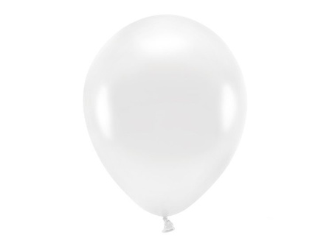  Fotografia przykładowa | Balon lateksowy, metalizowany z nadrukiem 30 cm. Wykonane z wysokiej jakości materiałów, są zarówno trwałe, jak i bezpieczne dla dzieci. Balony zostały wykonane z naturalnego lateksu ulegającemu w 100% biodegradacji.  Wymiary: min. 30 cm x 38 cm  Waga: 0.01  Kolor: biały metalik  Materiał: Naturalny lateks  Oznakowanie: dowolną metodą trwałą na produkcie, 1 logotyp, 1 znak graficzny oraz adres strony internetowej, fullcolor, CMYK.  Liczba: 2 800 szt.

- Warunki zamówienia:
- Realizacja przedmiotowego zamówienia zostanie sfinansowana z Funduszu Pracy.
- Wykonawca zobowiązany jest do umieszczenia na każdym balonie, zgodnie z Systemem Identyfikacji Wizualnej WUP w Warszawie logotyp WUP z podpisem Wojewódzki Urząd Pracy w Warszawie, znak graficzny WUP w Warszawie oraz adres strony internetowej wupwarszawa.praca.gov.pl. . Technika oznakowania logotypem i znakiem graficznym powinna być dostosowana do materiału na jakim będą one nadrukowane i musi spełniać następujące warunki: czytelność logotypów, nieścieralność oraz trwałość. Logo i znak graficzny będą dostarczone przez Zamawiającego.
- Zamawiający wymaga, aby dostarczone artykuły informacyjno-promocyjne był fabrycznie nowe, pełnowartościowe, w pierwszym gatunku.
- Wykonawca dostarczy we wskazanym terminie artykuły informacyjno-promocyjne do siedziby Zamawiającego. Zamówione artykuły muszą być zapakowane w karton/pudełko wraz z opisem dotyczącym nazwy artykułu informacyjno-promocyjnego. Zamawiający nie ponosi odpowiedzialności za ewentualne uszkodzenia artykułów podczas transportu.
- Wykonawca zobowiązuje się do dostarczenia artykułów zamówienia własnym środkiem transportu pod wskazany adres: Wojewódzki Urząd Pracy w Warszawie, ul. Chłodna 52,
00-872 Warszawa. Wykonawca zobowiązuje się do powiadomienia o dacie dostawy na 2 dni robocze przed planowaną dostawą.
- W przypadku zdarzeń niezależnych od woli stron/niemożliwych wcześniej do przewidzenia, Zamawiający zastrzega sobie prawo do zmiany terminu realizacji zamówienia, a Wykonawcy nie będzie przysługiwało z tego tytułu jakiekolwiek roszczenie.
- W przypadku stwierdzenia braków ilościowych lub jakościowych, niezgodnych z opisem przedmiotu zamówienia oraz złożoną ofertą, Wykonawca niezwłocznie uzupełni brakujące lub dostarczy zgodne z opisem przedmiotu zamówienia oraz złożoną ofertą artykuły informacyjno-promocyjne będący przedmiotem zamówienia lub usunie wady jakościowe zamawianych produktów w terminie 3 dni roboczych od zawiadomienia o powyższym przez Zamawiającego.
- Wykonawca zobowiązuje się na etapie realizacji zamówienia do zapewnienia warunków odpowiadających przepisom z zakresu bezpieczeństwa i higieny pracy oraz ochrony zdrowia.
- Materiał wystawienniczy i przeznaczone dla niego opakowanie powinno być wykonane z bezpiecznych dla zdrowia materiałów.
- Wykonawca za realizację przedmiotu zamówienia zobowiązuje się do wystawienia Zamawiającemu faktury/rachunku na zamawiane artykuły informacyjno-promocyjne, zgodnie z wykazem podanym przez Zamawiającego w ciągu trzech dni od daty zrealizowania zamówienia (dostarczenia do siedziby Zamawiającego, potwierdzone podpisanym protokołem zdawczo-odbiorczym). Faktura/rachunek zostaną wystawione przez Wykonawcę na Zamawiającego: Nabywca: Województwo Mazowieckie, ul. Jagiellońska 26,
03-719 Warszawa, NIP 113 245 39 40, Odbiorca/płatnik: Wojewódzki Urząd Pracy w Warszawie z siedzibą: 00-872 Warszawa, ul. Chłodna 52.
- Faktura/rachunek będzie wystawiona za usługę umieszczenia odpowiednich logotypów oraz wykonania i dostarczenia artykułów informacyjno- promocyjnych dla Wojewódzkiego Urzędu Pracy w Warszawie oraz filii WUP, zgodnie z zapisami zawartymi w Szczegółowym Opisie Przedmiotu Zamówienia – płatność ze środków Funduszu Pracy.
- Zamawiający dokona zapłaty należności przelewem na konto Wykonawcy w terminie 14 dni od otrzymania przez Zamawiającego prawidłowo wystawionej faktury, pod warunkiem dostępności środków na rachunku bankowym Zamawiającego. Zapłata zostanie dokonana niezwłocznie po otrzymaniu środków. W takim przypadku Wykonawcy nie będzie przysługiwało roszczenie z tytułu zapłaty odsetek.
- Za datę dokonania płatności strony będą uznawały datę wysłania przez Zamawiającego polecenia przelewu do banku prowadzącego jego rachunek.
- Za prawidłowo wystawioną fakturę/rachunek Zamawiający uznaje:
- Fakturę/rachunek, gdzie wskazano pełną nazwę Zamawiającego,
- Fakturę/rachunek, gdzie widnieje data wystawienia i data sprzedaży przedmiotu umowy.
- W przypadku przekazania faktury za pośrednictwem Platformy Elektronicznego Fakturowania ( https://efaktura.gov.pl/platforma-PEF ) Wykonawca zobowiązany jest do poprawnego wypełnienia pól oznaczonych „numer umowy” oraz „referencje kupującego” w dokumencie e-faktura.
- Zamawiający posiada status dużego przedsiębiorcy.
- W celu realizacji zamówienia Wykonawca jest zobowiązany zatrudnić osobę, na podstawie umowy o pracę, w myśl art. 95 ust. 1 ustawy z dnia 11 września 2019 r. - Prawo zamówień publicznych, świadczącą pracę jako koordynator realizacji przedmiotu umowy zgodnie ze Szczegółowym opisem przedmiotu zamówienia, stanowiącym załącznik nr 1 do umowy.
- W trakcie realizacji zamówienia Zamawiający uprawniony jest do wykonywania czynności kontrolnych wobec Wykonawcy odnośnie spełniania przez Wykonawcę wymogu zatrudnienia na podstawie umowy o pracę osoby koordynatora wykonującego wskazane w ust. 16 czynności. Zamawiający uprawniony jest w szczególności do:
1) żądania oświadczeń i dokumentów w zakresie potwierdzenia spełniania ww. wymogów i dokonywania ich oceny;
2) żądania wyjaśnień w przypadku wątpliwości w zakresie potwierdzenia spełniania ww. wymogów;
3) przeprowadzania kontroli na miejscu wykonywania świadczenia.
- W trakcie realizacji zamówienia na każde wezwanie Zamawiającego w wyznaczonym w tym wezwaniu terminie Wykonawca przedłoży Zamawiającemu wskazane poniżej dowody w celu potwierdzenia spełnienia wymogu zatrudnienia na podstawie umowy o pracę przez Wykonawcę osoby wykonującej wskazane w ust. 16 czynności w trakcie realizacji zamówienia:
1) oświadczenie Wykonawcy lub zatrudnionego pracownika o zatrudnieniu na podstawie umowy o pracę osoby wykonującej czynności, których dotyczy wezwanie Zamawiającego. Oświadczenie to powinno zawierać w szczególności: dokładne określenie podmiotu składającego oświadczenie, datę złożenia oświadczenia, wskazanie, że objęte wezwaniem czynności wykonuje osoba zatrudniona na podstawie umowy o pracę, imiona i nazwisko tej osoby, rodzaj umowy o pracę, datę jej zawarcia, zakres obowiązków pracownika oraz podpis osoby uprawnionej do złożenia oświadczenia w imieniu Wykonawcy;
2) poświadczoną za zgodność z oryginałem odpowiednio przez Wykonawcę kopię umowy o pracę osoby wykonującej w trakcie realizacji zamówienia czynności, których dotyczy ww. oświadczenie wykonawcy (wraz z dokumentem regulującym zakres obowiązków, jeżeli został sporządzony). Imię i nazwisko pracownika nie podlega anonimizacji. Informacje takie jak: data zawarcia umowy, rodzaj umowy o pracę powinny być możliwe do zidentyfikowania;
3) zaświadczenie właściwego oddziału Zakładu Ubezpieczeń Społecznych, potwierdzające opłacanie przez Wykonawcę składek na ubezpieczenia społeczne i zdrowotne z tytułu zatrudnienia na podstawie umowy o pracę za ostatni okres rozliczeniowy;
4) poświadczoną za zgodność z oryginałem odpowiednio przez Wykonawcę kopię dowodu potwierdzającego zgłoszenie pracownika przez pracodawcę do ubezpieczeń, zanonimizowaną w sposób zapewniający ochronę danych osobowych pracownika, zgodnie z przepisami dotyczącymi ochrony danych osobowych. Imię i nazwisko pracownika nie podlega anonimizacji.
- Niezłożenie przez Wykonawcę w wyznaczonym przez Zamawiającego terminie żądanych przez Zamawiającego dowodów w celu potwierdzenia spełnienia przez Wykonawcę wymogu zatrudnienia na podstawie umowy o pracę traktowane będzie jako niespełnienie przez Wykonawcę wymogu zatrudnienia na podstawie umowy o pracę osoby wykonującej wskazane w ust. 16 czynności.
- Dopuszcza się zmianę osoby, o której mowa w ust. 16, wykonującej przedmiot zamówienia.
- W przypadku wygaśnięcia/rozwiązania stosunku pracy z osobą biorącą udział przy realizacji zamówienia, Wykonawca jest zobowiązany powiadomić Zamawiającego o tym fakcie (pisemnie, bądź drogą elektroniczną) w terminie do 5 dni, licząc od dnia, w którym nastąpiło rozwiązanie stosunku pracy.
- Wykonawca w terminie do 21 dni od dnia powiadomienia, jest zobowiązany zatrudnić inną osobę nieprzerwanie przez cały okres trwania umowy.
- Wykonawca oświadcza, że wypełnił obowiązek informacyjny względem osoby fizycznej skierowanej do realizacji niniejszego zamówienia, o której mowa w ust. 16 i następnych przewidziany w przepisach art. 13 i 14 rozporządzenia Parlamentu Europejskiego i Rady (UE) 2016/679 z dnia 27 kwietnia 2016 r. w sprawie ochrony osób fizycznych w związku z przetwarzaniem danych osobowych i w sprawie swobodnego przepływu takich danych oraz uchylenia dyrektywy 95/46/WE (ogólne rozporządzenie o ochronie danych, Dz. Urz. UE L 119 z 4 maja 2016 r., zwane dalej „RODO"), tj. że poinformował osobę skierowaną do realizacji niniejszego zamówienia, o której mowa w ust. 16 i następnych, że jej dane osobowe w zakresie wskazanym w ust. 17 i 18 zostaną udostępnione Zamawiającemu w celu związanym z realizacją niniejszej umowy.

